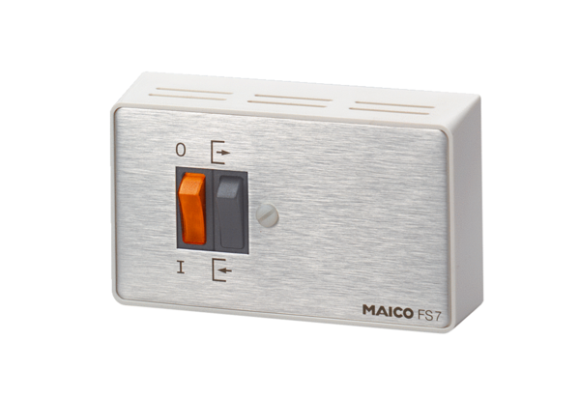Reverzační přepínač FS 7Obsah dodávky: 1 kusSortiment: C
Typové číslo: 0016.0107Výrobce: MAICO

